Melampaui ramp dan toilet: Bagaimana sekolah dapat membantu anak-anak dengan disabilitas berkembang dengan baik
Perubahan dalam desain kurikulum, budaya sekolah, persiapan guru yang memadai, dan metode pengajaran yang tepat sangat penting untuk mencapai tujuan pendidikan inklusif.
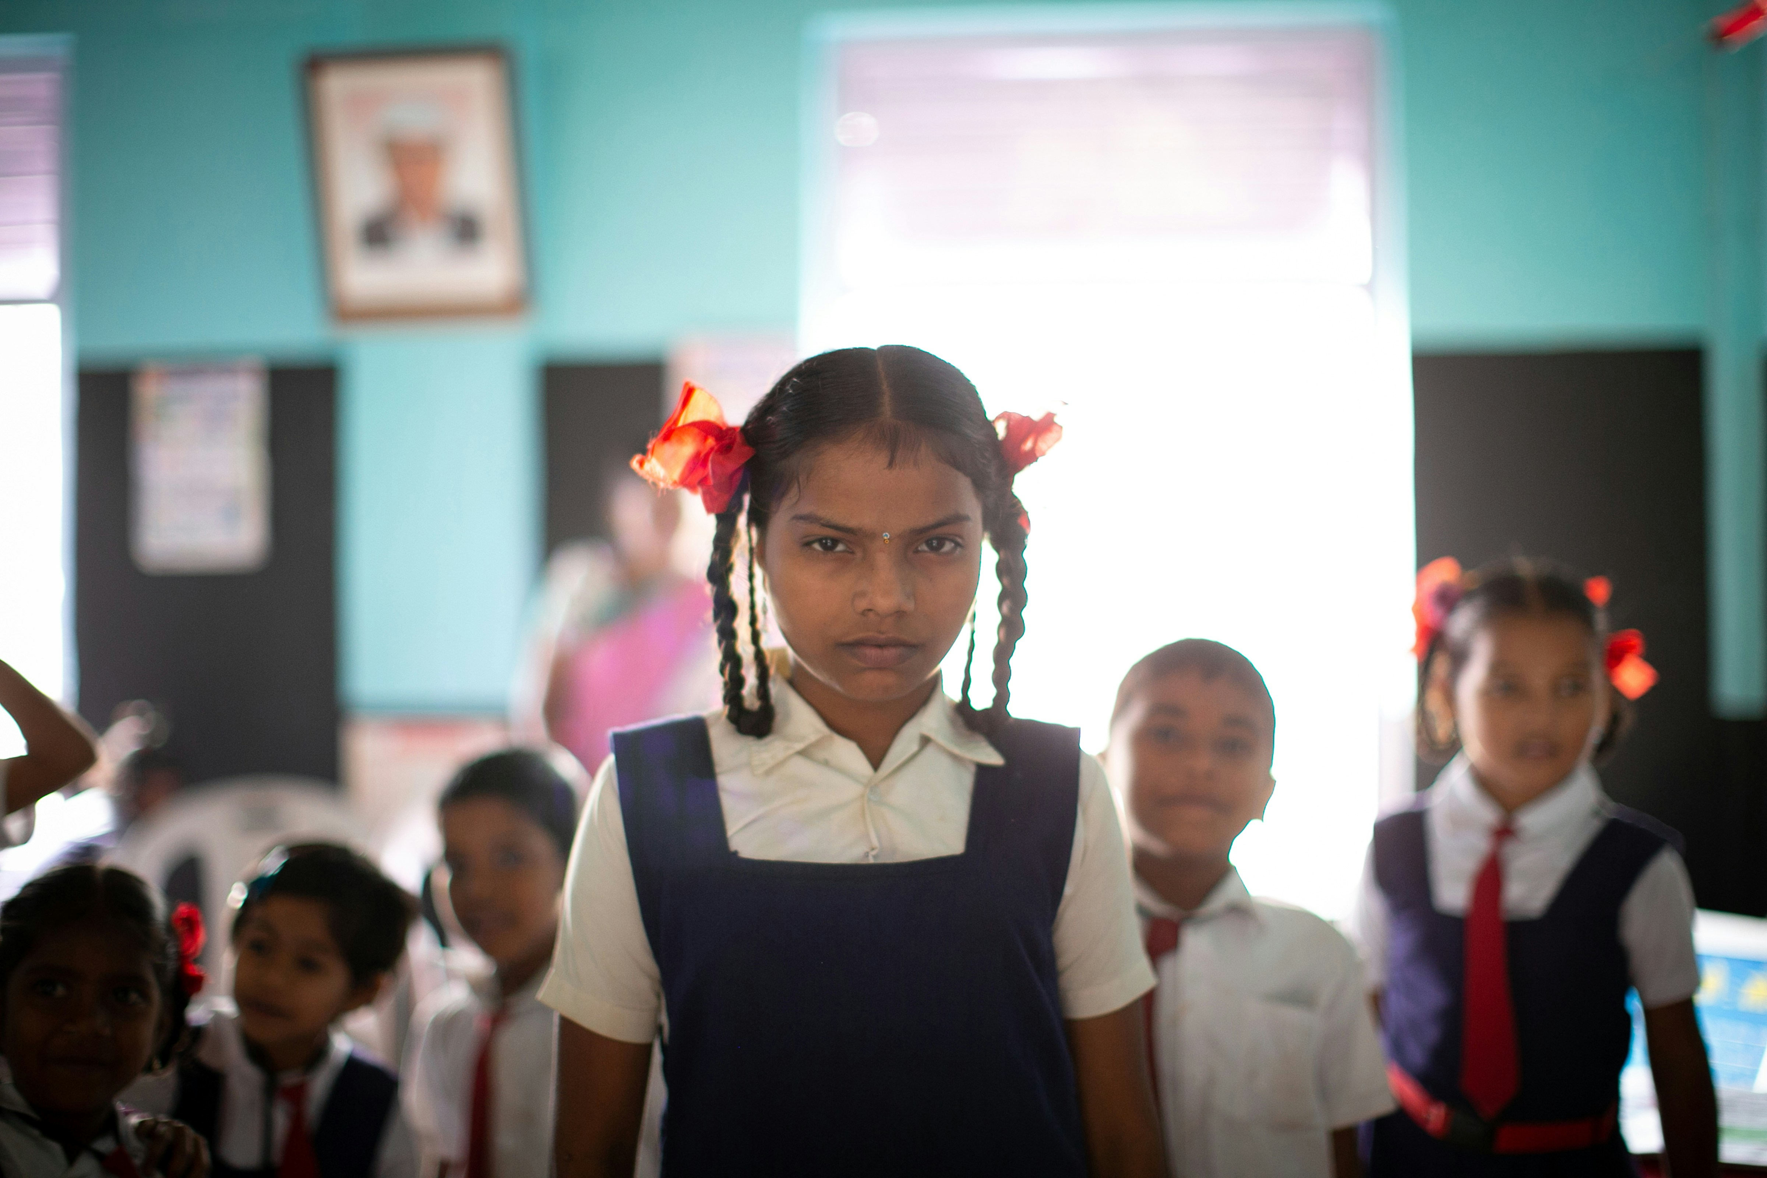
Gender merupakan hambatan utama yang menghalangi akses terhadap pendidikan inklusif. Data menunjukkan bahwa lebih dari setengah (61 persen) anak dengan kebutuhan khusus yang terdaftar di sekolah-sekolah India adalah laki-laki, dan hanya 39 persen yang perempuan.Foto oleh Raj Rana/Unsplash
Oleh: |  | Editor:
Jaskiran Arora - BML Munjal University, Haryana - - |  | Namita Kohli - Commissioning Editor, 360info
 |  | Piya Srinivasan - Contributing Editor, 360info - -

Perubahan dalam desain kurikulum, budaya sekolah, persiapan guru yang memadai, dan metode pengajaran yang tepat sangat penting untuk mencapai tujuan pendidikan inklusif.
Pengalaman berbelanja baru-baru ini di sebuah toko ritel terkemuka di Haryana membuat saya menyadari hal yang sangat penting. Toko tersebut mempekerjakan orang-orang dengan disabilitas, salah satunya saya berkesempatan berinteraksi saat berbelanja.
Tidak hanya petugas penjualan yang ditugaskan kepada saya merespons dengan cepat permintaan saya akan pakaian tertentu, tetapi dia juga berinisiatif menyarankan alternatif dan memastikan saya mendapatkan pengalaman berbelanja yang memuaskan.
Hal ini membuat saya menyadari bahwa dengan pelatihan, pendidikan, dan kesempatan yang tepat, orang dengan disabilitas juga dapat menjalani kehidupan yang bermakna dan berdampak.
Pengalaman ini menekankan pentingnya pendidikan inklusif — pendidikan yang adil, tanpa memandang asal etnis atau sosial, bahasa, gender, kondisi ekonomi, atau kemampuan.
Menurut Organisasi Pendidikan, Ilmu Pengetahuan, dan Kebudayaan PBB (UNESCO), pendidikan
inklusif bertujuan untuk mengidentifikasi semua hambatan dalam pendidikan dan menghilangkannya, mencakup segala hal mulai dari kurikulum hingga metode pengajaran dan praktik mengajar.
Konvensi tentang Hak-Hak Penyandang Disabilitas, sebuah perjanjian internasional PBB, mendefinisikan anak-anak penyandang disabilitas sebagai mereka yang memiliki gangguan fisik, mental, intelektual, atau sensorik jangka panjang yang, dalam interaksi dengan berbagai hambatan, dapat menghambat partisipasi penuh dan efektif mereka dalam masyarakat secara setara.
Pemerintah India mengakui 21 jenis disabilitas berdasarkan Undang-Undang Hak Penyandang Disabilitas Tahun 2018, termasuk disabilitas fisik seperti gangguan penglihatan, pendengaran, dan mobilitas, serta disabilitas mental.
Keterbatasan ini tidak hanya memengaruhi aktivitas rutin seperti melihat, berbicara, dan mendengar, tetapi juga memiliki dampak yang luas pada cakupan kesempatan pendidikan dan sosial.
Keterbatasan ini sering menghambat perkembangan harga diri dan, dalam banyak kasus, membatasi pertumbuhan kognitif—karena individu mungkin ragu untuk bertanya atau mencari klarifikasi karena takut diejek. Keraguan ini dapat mengikis kepercayaan diri seiring waktu, menyebabkan penurunan harga diri dan akses terbatas ke pekerjaan yang bermakna.
Jika tidak ditangani dengan tepat dan tepat waktu, hambatan-hambatan ini dapat menyebabkan isolasi sosial, kesepian, dan bahkan depresi.
Namun, solusi tidak hanya terbatas pada identifikasi dini dan intervensi medis. Peran pendidikan inklusif sangat penting dalam mengurangi dampak negatif dari gangguan tersebut.
Dengan sistem yang tepat, pendidikan semacam ini dapat secara signifikan meningkatkan kualitas hidup bagi anak-anak dan dewasa, memberdayakan mereka untuk menjalani kehidupan yang lebih inklusif dan memuaskan.
Menghalangi mereka
Masalahnya, pendidikan inklusif sendiri dipenuhi dengan bias dan ketidaksetaraan.
Pertama-tama, siswa dengan disabilitas kurang terwakili dan hampir tidak terlihat di lembaga pendidikan utama.
Menurut laporan terbaru Sistem Informasi Distrik Terpadu untuk Pendidikan Plus, siswa dengan disabilitas hanya menyumbang 0,56 persen dari total, sementara kuota yang diwajibkan adalah 3 persen.
Kurangnya representasi yang mencolok ini menyoroti hambatan sistemik yang menghalangi akses yang adil terhadap pendidikan bagi anak-anak dengan disabilitas.
Selain itu, bahkan di antara mereka yang berhasil masuk, masih ada bias. Ambil contoh gender. Laporan tersebut menunjukkan bahwa lebih dari setengah (61 persen) anak dengan kebutuhan khusus yang terdaftar di sekolah di India adalah laki-laki, sedangkan hanya 39 persen adalah perempuan.
Ketimpangan gender yang mencolok ini menunjukkan bahwa proporsi yang signifikan dari anak perempuan dengan disabilitas dikecualikan dari sistem pendidikan, apalagi untuk menikmati pendidikan inklusif.
Meskipun data dalam laporan ini mengkhawatirkan, cakupan laporan tersebut mencerminkan pemahaman yang sempit tentang inklusi.
Hal ini karena angka-angka tersebut berfokus terutama pada isu-isu seperti ketersediaan toilet fungsional dan ramp dengan pegangan tangan. Meskipun indikator-indikator ini penting, mereka hanya relevan bagi anak-anak dengan disabilitas lokomotor, yaitu mereka yang tidak mampu bergerak sendiri atau memindahkan benda dari satu tempat ke tempat lain.
Lensa yang terbatas ini mengabaikan kebutuhan siswa dengan disabilitas visual, pendengaran, intelektual, atau psikososial seperti kecemasan, depresi, autisme, dan gangguan obsesif-kompulsif.
Keterbatasan ini menghalangi konsentrasi dan fokus, serta membatasi kemampuan untuk membangun hubungan dengan teman sebaya dan mengelola regulasi emosi. Bagi anak-anak ini, aksesibilitas berarti jauh lebih dari sekadar infrastruktur fisik.
Laporan tersebut juga tidak menyebutkan kemajuan atau langkah kebijakan yang kritis untuk memastikan bahwa siswa-siswa tersebut dapat berpartisipasi secara berarti dalam lingkungan kelas reguler.
Salah satu aspek tersebut adalah pelatihan guru. Laporan tidak menyebutkan program pelatihan terstruktur untuk membekali pendidik dengan metode pedagogis inklusif atau strategi pengajaran.
Dokumen tersebut juga mengabaikan ketersediaan atau penerapan alat-alat aksesibel seperti Braille, cetakan besar, pembaca layar, grafik taktil, materi audio-enhanced, dan sistem pendukung yang vital bagi siswa dengan gangguan sensorik.
Tidak ada informasi tentang penerjemah bahasa isyarat atau alat komunikasi augmentatif (alat komunikasi selain berbicara), yang keduanya diperlukan bagi siswa dengan gangguan pendengaran dan bicara.
Laporan tersebut juga tidak merujuk pada penggunaan rencana pendidikan individual, yang dikembangkan untuk memastikan bahwa anak-anak dengan disabilitas menerima instruksi dan layanan khusus di sekolah. Rencana ini disesuaikan dengan kebutuhan individu, dikembangkan oleh sekolah dan keluarga, dan sangat penting untuk menyesuaikan pendidikan bagi siswa dengan disabilitas kognitif dan sensorik.
Kunci di sini adalah kerja sama tim: pendidikan inklusif memerlukan pendidik khusus, terapis wicara, terapis okupasi, spesialis mobilitas, dan anggota keluarga yang terlibat. Partisipasi masing-masing diperlukan untuk perkembangan holistik anak-anak.
Namun, parameter-parameter ini tidak dimasukkan dalam kerangka pemantauan laporan. Dengan tidak menangkap aspek-aspek ini, laporan secara tidak sengaja meremehkan kompleksitas dan urgensi tantangan yang dihadapi, dan karenanya menyajikan pandangan reduksionis tentang aksesibilitas.
Tanpa kerangka pemantauan yang lebih luas dan inklusif, celah-celah kritis akan terus diabaikan, terutama bagi siswa yang paling terpinggirkan.
Inklusi sosial
Inklusi sejati melampaui ramp dan toilet. Hal ini memerlukan perubahan sistemik dalam desain kurikulum, persiapan guru, pedagogi, dan budaya sekolah.
Salah satu model yang mungkin adalah sistem sekolah Finlandia, yang menjadi contoh pendidikan inklusif, dengan menekankan kesetaraan dalam pembelajaran bagi semua siswa.
Sekolah di Finlandia mengintegrasikan anak-anak dengan dan tanpa disabilitas atau kesulitan belajar ke dalam kelas reguler. Pendidik memenuhi kebutuhan khusus dengan mengembangkan rencana pembelajaran yang disesuaikan, menggunakan sumber daya khusus, dan berkolaborasi erat dengan ahli pendidikan khusus untuk melayani setiap siswa dengan sukses.
Penelitian tentang model ini menunjukkan bahwa meskipun integrasi anak-anak dengan kebutuhan khusus ke dalam kelas reguler adalah tujuan mulia, masih diperlukan perbaikan di beberapa area untuk benar-benar mewujudkan tujuan tersebut. Misalnya, peneliti merekomendasikan langkah-langkah seperti pelatihan guru yang memadai dan peningkatan sumber daya agar lebih banyak sekolah dapat mengakomodasi anak-anak dengan kebutuhan khusus.
Di tingkat lokal, terdapat beberapa contoh. Awal tahun ini, pemerintah Haryana meluncurkan fasilitas olahraga untuk anak-anak dengan kebutuhan khusus. Fasilitas ini terutama ditujukan untuk jumlah besar atlet berkebutuhan khusus dari desa-desa di negara bagian tersebut.
Dalam contoh lain, sebagai bagian dari proyek percontohan di Rajasthan, anak-anak dengan gangguan penglihatan dilatih untuk menggunakan komputer secara mandiri. Pelatihan dimulai dengan mendorong mereka untuk membaca buku digital secara mandiri, mengenalkan mereka pada keyboard QWERTY, perangkat lunak pembaca layar, dan menginstal MS Office, di antara aktivitas lain. Pada akhir program, siswa diberikan laptop dengan perangkat lunak pembaca layar, headphone, dan kartu data.
Inisiatif semacam ini menyoroti pentingnya menciptakan ruang di sekolah dan di luar sekolah, di mana anak-anak—terlepas dari kemampuan mereka—merasa diperhatikan, didukung, dan diberdayakan untuk bermimpi bebas dan mencapai potensi penuh mereka.
Sampai hal itu terwujud, pendidikan inklusif akan tetap menjadi harapan yang sulit dicapai.
Jaskiran Arora adalah Dekan Kualitas Pendidikan dan Kepala Pusat Pengajaran, Pembelajaran, dan Pengembangan, Universitas BML Munjal.
Diterbitkan pertama kali di bawah lisensi Creative Commons oleh 360info™.
`
Artikel ini diterjemahkan menggunakan alat kecerdasan buatan otomatis yang berpotensi memiliki kesalahan, kesilapan dan ketidakakuratan. Berbagai upaya sudah dilakukan untuk memastikan kejelasan dan koherensi, terjemahan ini bisa saja tidak lengkap dalam menangkap nuansa, intonasi dan tujuan dari teks aslinya. Untuk versi yang tepat, silakan merujuk pada artikel aslinya.
`
Artikel ini pertama kali dipublikasikan tanggal 08 Aug 2025 di bawah lisensi Creative Commons oleh 360info™

